Министерство цифрового развития, связи и массовых коммуникаций Российской Федерации

Федеральное государственное бюджетное образовательное учреждение высшего образования

«Московский технический университет связи и информатики»

Отчет для предмета «Проектный практикум»

Тема «To do list»

Выполнил студент Корчанова Маргарита

Группы БВТ2201

Москва 2023г.

Содержание

1. Содержание папки src
2. Components
3. Context
4. Hooks
5. Services
6. Utils
7. Содержание app.js
8. Содержание index.ccs
9. Содержаниеindex.js
10. .gitignore
11. Package.json
12. Yarn.lock

Пункт 1.

Папка src содержит в себе 5 других папок, каждая из которых отвечает за свою функцию.

1. Например папка components содержит в себе три другие папки   
   - Auth   
   - Navbar  
   - Todo

В папке auth содержится все необходимое, чтобы для каждого человека был

1. Authenticated.jsx - данный код написан на React с использованием React Router для создания компонента Authenticated, который проверяет аутентификацию пользователя перед рендерингом его дочерних элементов. Если пользователь не аутентифицирован, происходит перенаправление на страницу входа.

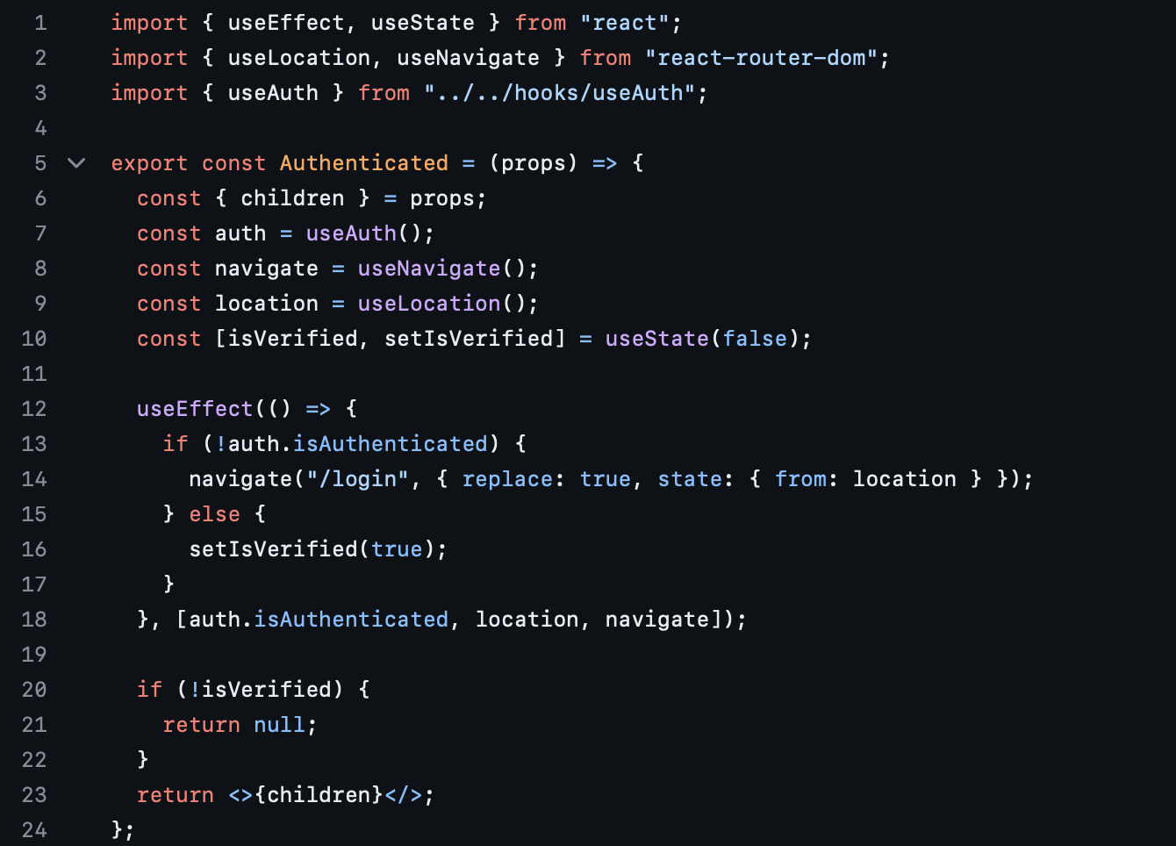

2. Login.jsx - Этот код представляет компонент, который позволяет пользователям вводить свои учетные данные для входа в систему и перенаправляет их на другую страницу после успешного входа.

3. PublicRoute.jsx - Этот компонент PublicRoute предотвращает доступ к публичным маршрутам для пользователей, которые уже аутентифицированы, направляя и обратно на главную страницу приложения.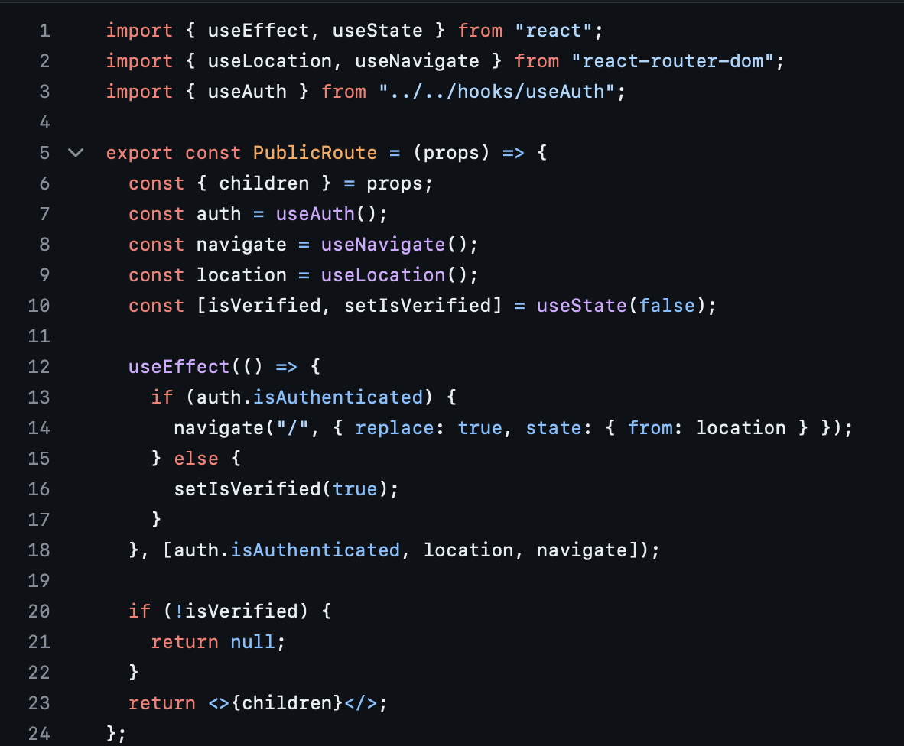

4. Register.jsx - Этот компонент Register позволяет пользователям заполнять данные для регистрации в приложении, отправляет запрос на сервер и обрабатывает результат в соответствии с полученными данными или ошибками.

2) Папка context содержит в себе всего 1 файл с названием «JWAAuthContext.jsx» которыйт предоставляет информацию об аутентификации, управляет состоянием входа и выхода пользователя, а также предоставляет функции для работы с аутентификацией в приложении.  
  
  
3) Папка hooks также содержит в себе 1 файл «useAuth.js» - полезный подход для получения доступа к данным аутентификации в различных частях приложения без необходимости передачи пропсов через промежуточные компоненты. 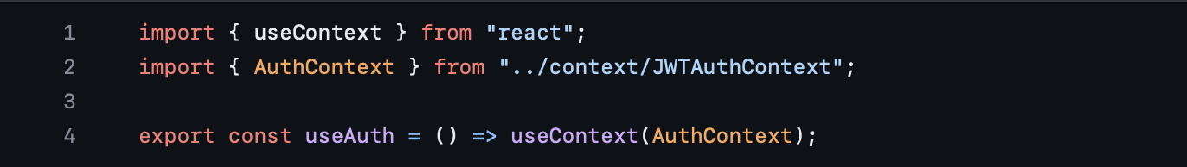

4) Папка services по старой схеме содержит в себе 1 файл axios.js – отправляет запросы на сервер (обрабока ответов или ошибок)

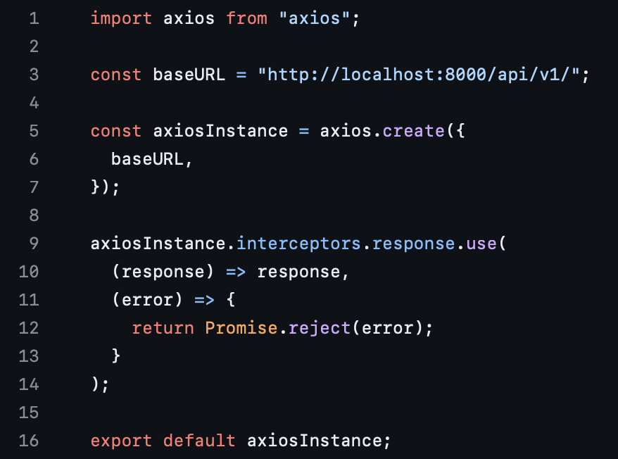  
  
5) Последняя папка в этом разделе содержит в себе 2 файла jwt.js и session.js. Первый из них отвечает за проверку, не истек ли срок действия JWT, прежде чем его использовать для авторизации в приложении. А второй для установки и удаления токенов аутентификации в локальном хранилище и настройки заголовков Axios  
  
6) App.js - представляет основную структуру приложения, определяя, какие компоненты показывать на разных маршрутах и обеспечивая аутентификацию для определенных частей приложения.

7) Index.ccs - установка базовых параметров шрифтов и отступов, чтобы улучшить читаемость текста и кода на веб-сайте, а также обеспечение однородного отображения текста в разных браузерах.

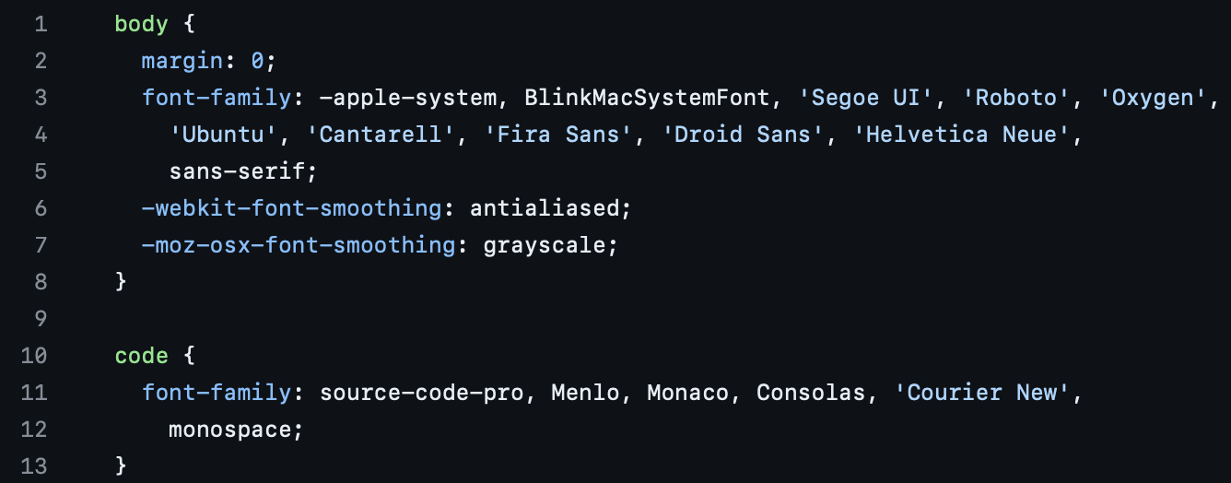  
  
8) Index.js - данный код настраивает и запускает React приложение с использованием библиотеки Chakra UI для создания пользовательского интерфейса и рендерит его в элемент с идентификатором "root" на веб-странице.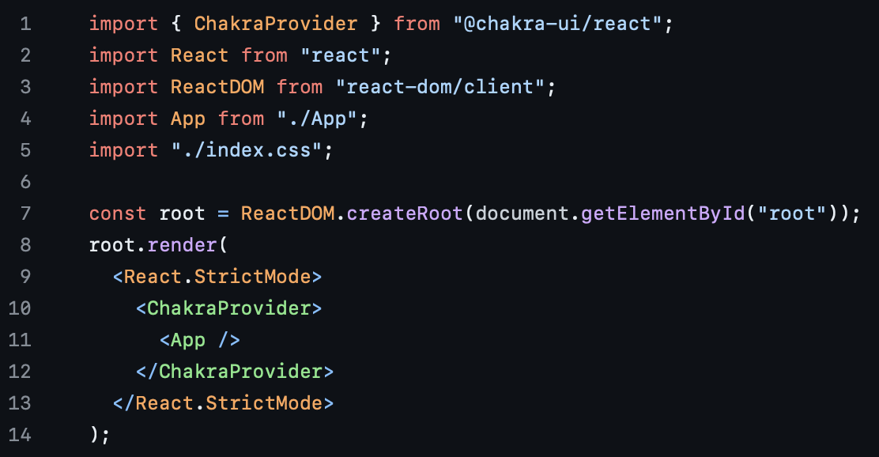

Пункт 2.

Файл .gitignore содержит список файлов и папок, которые Git будет игнорировать при отслеживании изменений в репозитории.

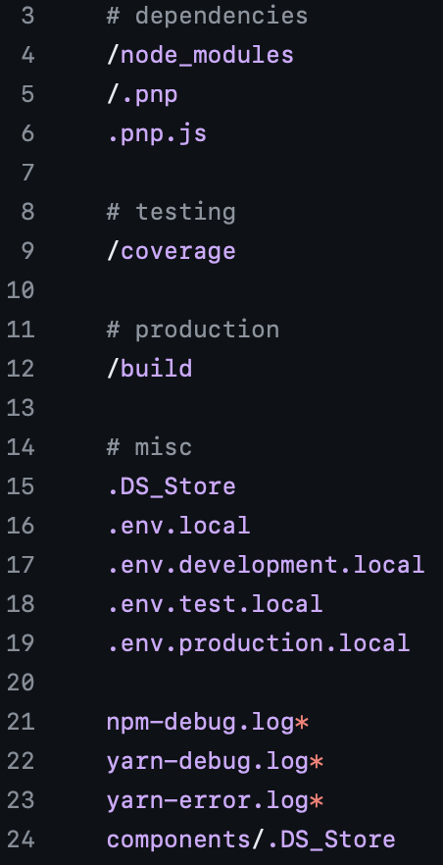

Пункт 3.

Файл package-lock.json - Этот файл необходим для сохранения консистентности версий зависимостей и избегания проблем с несовместимостью версий пакетов между средами разработки.

Пункт 4.

«yarn.lock» является важным файлом для управления зависимостями проекта и обеспечения однородности окружений разработки. Также добавляется в системы контроля версий для обеспечения одинакового состояния окружений разработки у всех членов команды.